配置页面关键项目如下：
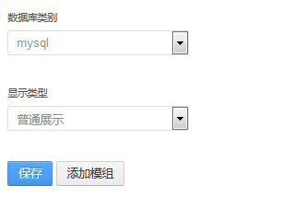
选择数据库，目前支持Mysql及Oracle
显示类型包括：
- 普通展示，就是包含表头等全部展示
- 无表头展示
- 无表头无边框展示
- 标题列表
点击【添加模组】按钮，则进入如下页面：
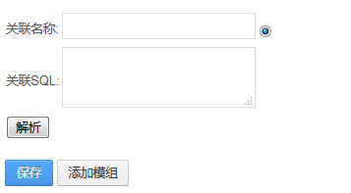
此处的模组可以无限添加，每个模组对应一条sql，用于索引页面的调用。即索引页面会发来关联名称，然后改模块接到名称后，去寻找它需要执行什么样的sql。
关联名称：用于索引控制该模块使用
关联sql：如果where 条件中含有问号，则表明会由索引传过来或者默认值输入。

点击【解析】按钮后，会出现下图页面：
在这里设置显示的名称，如果sql中含有问号，则表示通过索引会传过来的参数，会出现下面的选项页面
第一个表示索引传过来的变量名，第二个代表默认值，即使没有索引传值，也可以正常获取相应的值。第三个代表参数的类型。

然后点击【保存】按钮，则该表格完成。

